2014年度青海省高值医用耗材“阳光采购”平台

配送企业
操作手册

目 录

欢迎使用青海省高值医用耗材“阳光采购”平台
3
关于这本用户手册 3

第一章 ：配送企业操作指南 5
1.1 用户登录 5
1.2 交易目录公布 5
1.3采购单管理 17
1.3.1 采购单确认 17
1.3.2 采购单配送 17
1.3.3 采购单入库查询 17
1.4退货管理 17
1.5系统管理 17
1.5 快捷图标 22

欢迎使用青海省高值医用耗材“阳光采购”平台

关于这本用户手册
产品用户手册包含了所有当您在使用青海省高值医用耗材“阳光采购”平台软件时所用到的信息。用于演示的数据，图片等全部是模拟数据只用于此演示文稿，无任何其他用途。

用户手册的编排方式
用户手册是由下面几个章节所组成：

- 第一章 ：配送企业操作指南
本章节具体描述了青海省高值医用耗材“阳光采购”平台的每一项功能，章节安排遵循常规的采购流程。对功能模块逐一描述，力求使您在使用中没有疑惑。

：企业操作指南

1.1 用户登录
点击“高值耗材“阳光采购”系统”，弹出登陆框：
链接地址：http://125.72.14.22:8057/UserLogin.aspx
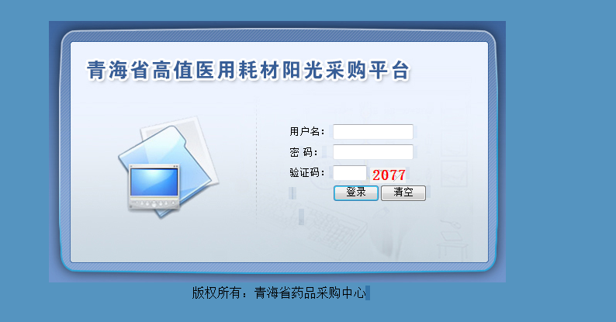
在登录框中输入用户名称、用户密码、验证码，输入完成后，点击登录，系统对用户名及密码进行确认后用户即可进入交易平台。

企业操作员登录平台后，应尽快修改登录密码。请注意妥善保管登录密码，确保密码不要遗失或泄露。

1.2 交易目录公布
打开【交易目录公布】菜单，点击【交易目录查询】的链接，可以看到所有耗材目录，如下图所示：
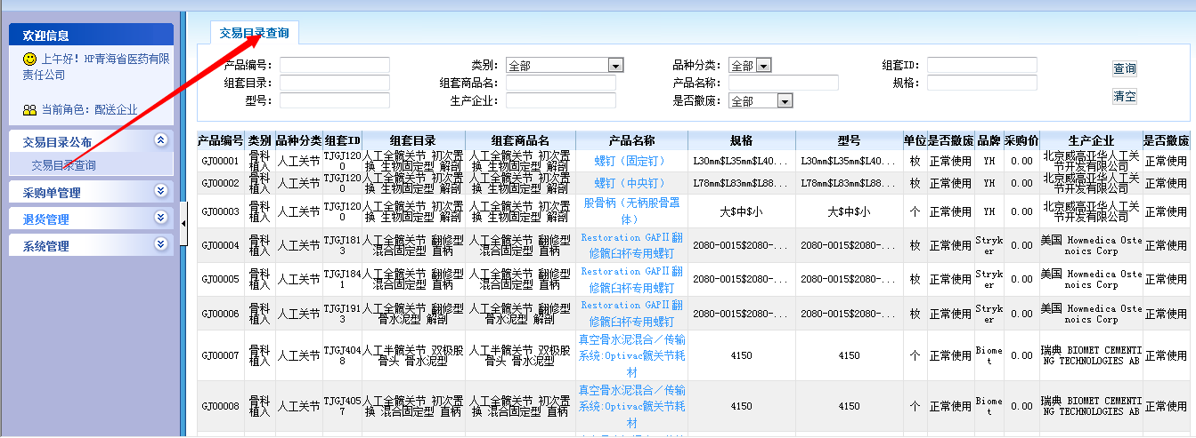
注：点击“查询“ 可以使用更多的查询条件完成查询任务

1.3 采购单管理
打开【采购单】菜单，点击【采购单确认】链接，可以看到医疗机构给配送企业所下订单，如图所示：
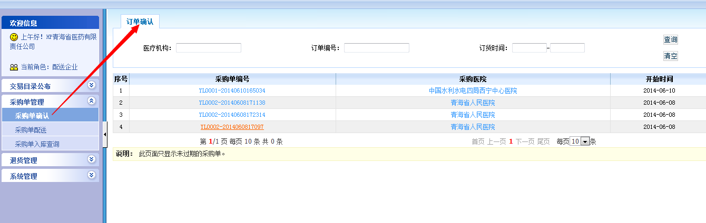
点击“采购医院”可看到医疗机构的详细信息。
点击”采购单编号”链接 可对订单信息做确认操作，如下图所示：

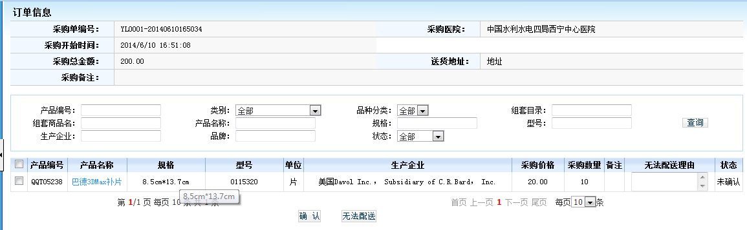

注：点击“确认”按钮前，请企业先进入系统管理菜单中维护企业的详细信息，否则无法对订单做“确认“操作。
点击“确认”按钮企业可以进行订单确认操作。
点击“无法配送”按钮时，请填写无法配送理由。

1.3-1 采购单配送
打开【采购单管理】菜单，点击【采购单配送】链接，可以看到企业确认的订单信息，企业可对订单进行配送操作。如下图所示：
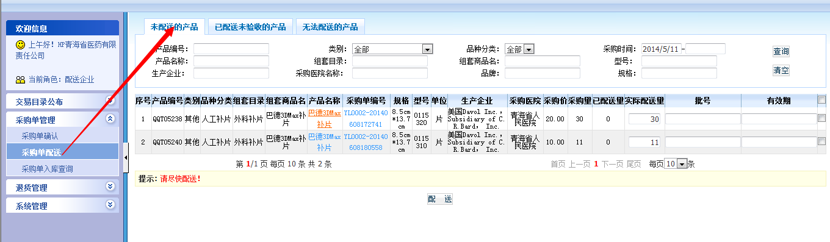
注：填写实际采购量、批号、有效期后可对订单进行配送操作。
打开【采购单管理】菜单，点击【采购单配送】 选择【已配送未验收的产品】项，可以查看配送企业已配送但医疗机构尚未入库的产品的详细信息。如下图所示：
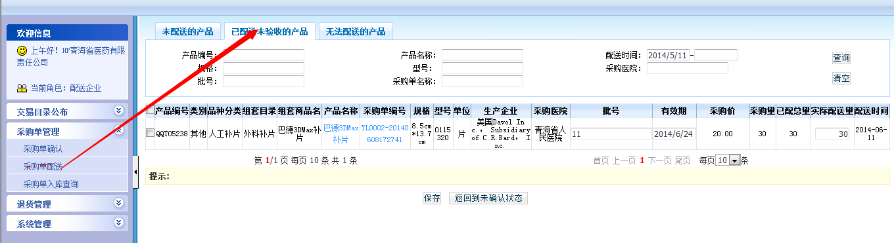
注：点击“保存“按钮，可对医疗机构尚未入库的产品做修改操作。
点击“返回到未确认状态“按钮，可让产品重新回到”未配送“状态。

1.3-2采购单入库查询
打开【采购单管理】菜单，点击【采购单入库查询】链接，可查看医疗机构已入库的详细产品信息。如下图所示：
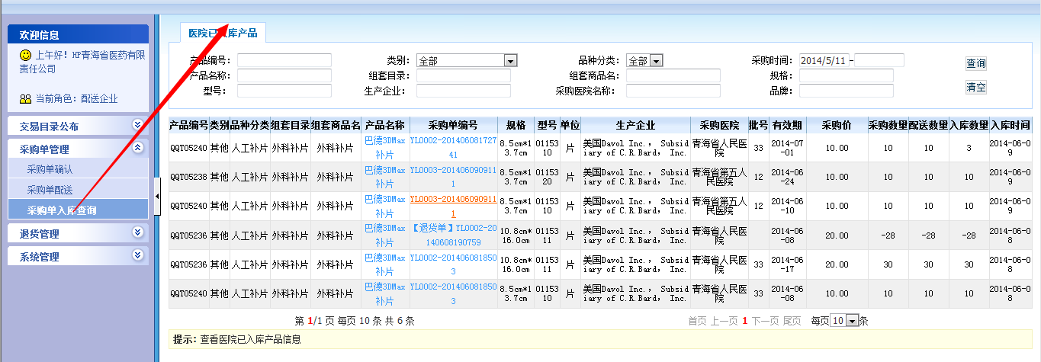

1.4退货管理
打开【退货管理】菜单，点击【退货确认】链接，企业可看到医院退货单的详细信息。如下图所示：
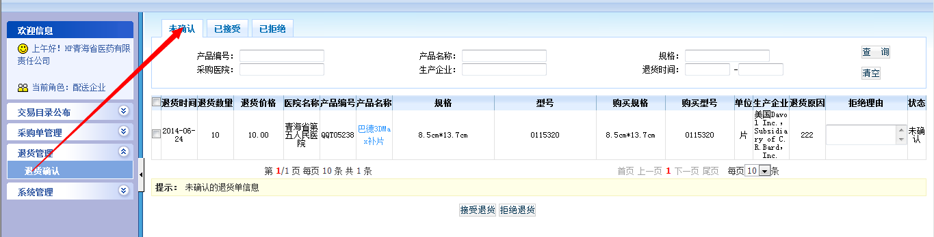
注：选择复选框，勾选所要退货的退货单信息，点击“接受退货”。点击“拒绝退货”时，退货原因为必填项。
打开【退货管理】菜单，点击【退货确认】链接，选择【已接受】项，企业可看到已接受医疗机构退货单的信息。如下图所示：
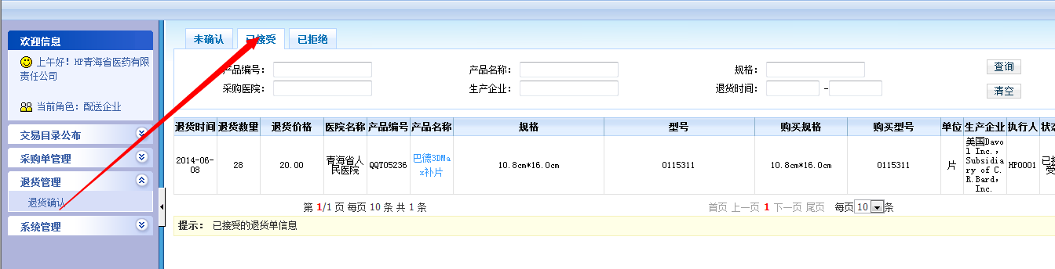
打开【退货管理】菜单，点击【退货确认】链接，选择【已拒绝】项，企业可看到已拒绝接受医院退货单的信息。如下图所示：
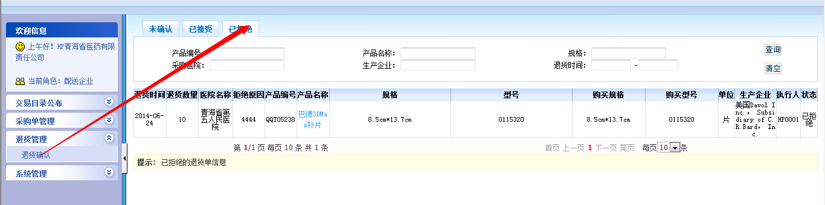

1.5 系统管理
打开【系统管理】菜单，点击【企业信息修改】链接，可维护企业的详细信息。如下图所示：
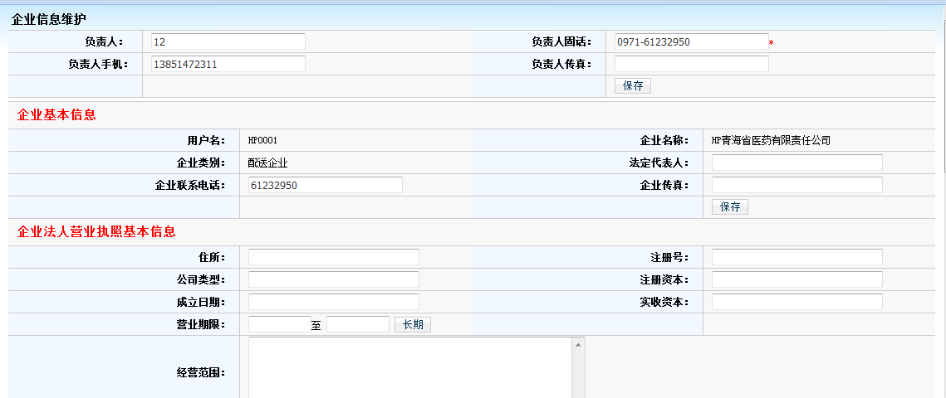

1.6 快捷图标
1、修改密码

对登录的用户密码进行修改。可点击系统右上角图标修改。

企业操作员登录平台后，应尽快修改登录密码。请注意妥善保管登录密码，确保密码不要遗失或泄露。

2、安全退出：对整个系统进行退出操作。可点击系统右上角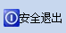图标退出。

